КАК НАУЧИТЬ РЕБЕНКА ЗАВЯЗЫВАТЬ ШНУРКИ

Отношение к умению завязывать шнурки у всех родителей разное. Кто-то стремится как можно быстрее научить ребенка этому навыку, ведь скоро в детский сад. А кто-то не спешит и до школы. Но в любом случае, рано или поздно любому родителю придется столкнуться с этой проблемой.
Чтобы процесс не доставлял малышу беспокойства и не вызывал никаких негативных эмоций, родителям необходимо набраться терпения. Не каждому ребенку дается освоить умение завязывать шнурки за один вечер. Скорее всего, родителям придется повторять эту процедуру с малышом несколько раз в течение нескольких дней. Для этого можно использовать новые ботиночки, или купить специальную игрушку-шнуровку.
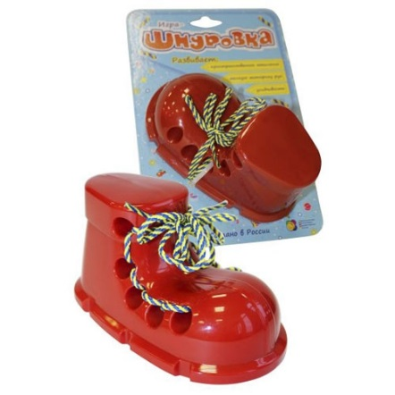 или

Сядьте с ребенком так, чтобы он не повторял ваши движения зеркально. Положите перед ним шнуровку и начните с простого - завязывания обычного узла. Когда ребенок освоит этот навык, можно переходить к бантикам.
Способов завязывания шнурков довольно много, но не стоит сразу загружать ребенка информацией, для начала лучше выбрать самый простой метод. Смысл в том, что "ушко" формируется только из одного шнурка, а второй продевается в петельку из скрещенных шнурков, но высовывается с другой стороны не до конца (получается бантик).

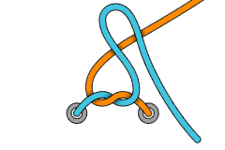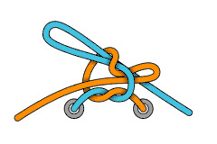
Второй способ тоже довольно прост: "ушки" формируются у обоих шнурков и завязываются как обычный узелок.
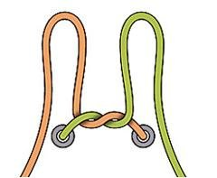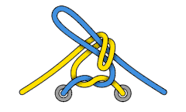

Важный момент в любом обучении - это похвала. Даже, если у ребенка в двадцатый раз ничего не получилось - не ругайте, иначе возникнет ассоциация: шнурки - неудача - будут ругать. Уделяйте хотя бы 10 минут в день этой процедуре, и ваш малыш вскоре освоит этот навык.

